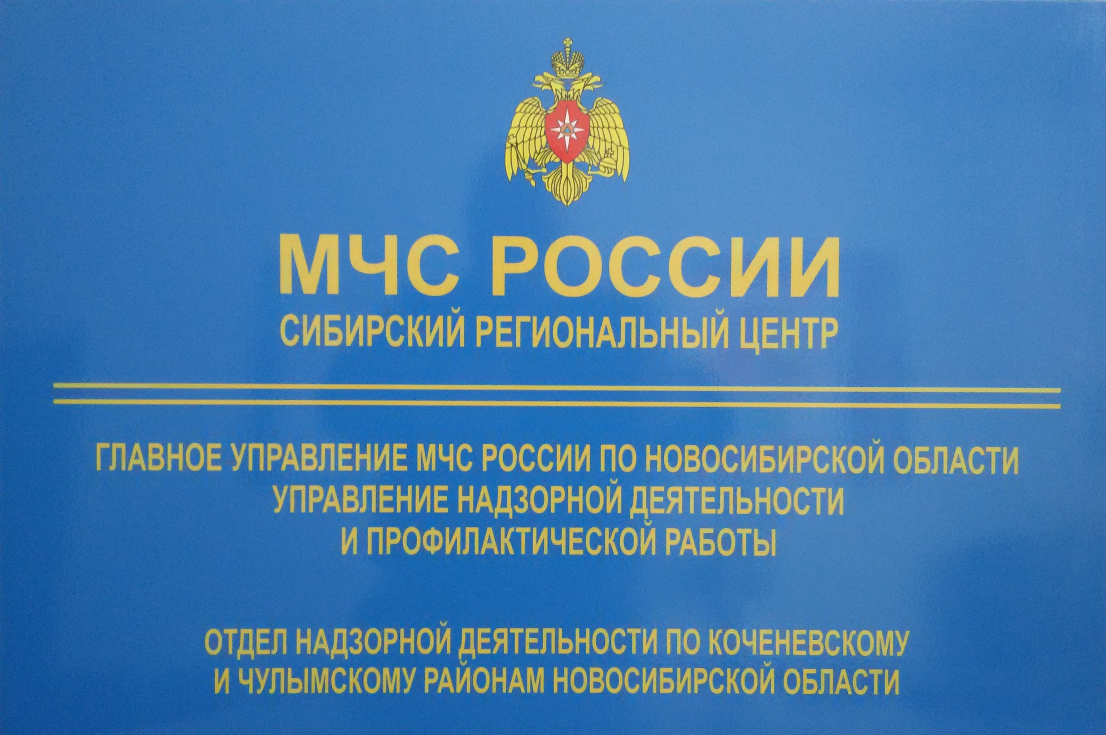

Сводка пожаров с 21.03.2016 г. по 27.03.2016 г.

За прошедшую неделю на территории Коченевского и Чулымского районов Новосибирской области произошел один пожар:
27.03.2016 г. в Коченевском районе в дачном обществе в районе о.п.Шагаловский произошел пожар в дачном доме. Жертв и пострадавших нет. В результате пожара огнем уничтожен огнем дачный дом на площади 42 кв.м. Причина пожара неисправность печного отопления.

ПОЖАР – ЭТО НЕКОНТРОЛИРУЕМОЕ ГОРЕНИЕ ПРИЧИНЯЮЩЕЕ ВРЕД ЖИЗНИ И ЗДОРОВЬЮ ЧЕЛОВЕКА, А ТАКЖЕ ИМУЩЕСТВЕННЫЙ ВРЕД.
ГРАЖДАНЕ БЕРЕГИТЕ СВОИ И ЧУЖИЕ ЖИЗНИ, СОБЛЮДАЙТЕ ТРЕБОВАНИЯ ПОЖАРНОЙ БЕЗОПАСНОСТИ!
Информация предоставлена отделом надзорной деятельности по Коченевскому и Чулымскому районам Новосибирской области.

